Ein neues Schuljahr beginnt! Sie besuchen nun die Berufsschule.
Dazu erklärt Ihre Klassenleitung:
Sie beginnen jetzt Ihre Ausbildung. Wenn Sie diese erfolgreich beendet haben, erhalten Sie eine Urkunde. Diese bescheinigt Ihnen, dass Sie eine Fachkraft sind. Damit sind Sie eine wichtige Stütze für den Arbeitsmarkt in Deutschland. Sie erhalten auch ein höheres Gehalt oder einen höheren Lohn als jemand, der den Beruf nicht erlernt hat. Das Bundesamt für Statistik beobachtet den Arbeitsmarkt und zeigt aktuelle Entwicklungen auf.
Beantworten Sie die Fragen zu den Diagrammen.
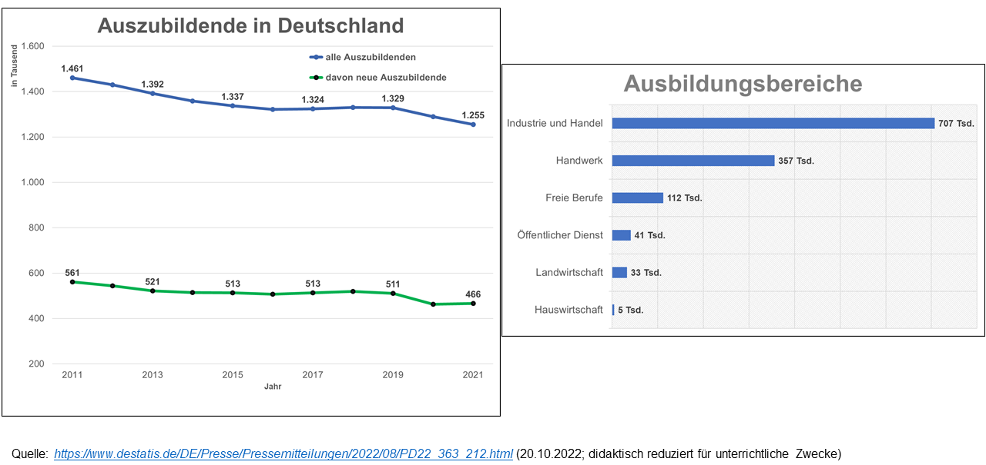
Kreuzen Sie die richtigen Antworten an.
- Welches Thema behandeln beide Diagramme?
( ) Probleme der Ausbildung in Deutschland
( ) Anteil der Auszubildenden in Deutschland und deren Aufteilung
( ) Ausbildungsberufe in Deutschland
(X) Anzahl der Auszubildenden, deren Aufteilung und Ausbildungsbereiche

- Welche Zahlenwerte werden verwendet?
( ) absolute Werte (= ganze Zahlen) und relative Werte (= z. B. Prozentangaben)
(X) nur absolute Werte
( ) Indexwerte (= Zusammenfassung verschiedener Einzelwerte)

- Welche Informationen entnehmen Sie dem Liniendiagramm Auszubildende in Deutschland?
( ) Daten zu den Schulabschlüssen der Auszubildenden
(X) Entwicklung der Anzahl der Auszubildenden von 2011 bis 2021
(X) Erklärungen zur Farbgebung innerhalb des Diagramms
( ) Altersangaben der Auszubildenden

- Welche Aussage zum Liniendiagramm Auszubildende in Deutschland ist falsch?
(X) Die Zahl der Auszubildenden in Deutschland nimmt stetig zu.
( ) Innerhalb der letzten zehn Jahre nahm die Zahl der Auszubildenden
kontinuierlich ab.
( ) Jedes Jahr gibt es über 460 000 neue Auszubildende.
( ) 2021 sind mehr als ein Drittel der Auszubildenden im ersten Lehrjahr.

- Welche Aussagen zu den Ausbildungsbereichen 2021 können Sie NICHT belegen?
( ) Die wenigsten Auszubildenden erlernen Berufe im Bereich Hauswirtschaft.
(X) Die Ausbildung in freien Berufen ist wegen ungünstiger Arbeitszeiten
unbeliebt.
(X) Die Industrie und der Handel gehören zu den beliebtesten Bereichen.
(X) Ausbildungsberufe in der Landwirtschaft sind sehr begehrt.
(X) Das Handwerk ist der zweitbeliebteste Ausbildungsbereich.
( ) Im öffentlichen Dienst werden 41 000 Azubis ausgebildet.

Sehen Sie sich folgende Karikatur an:
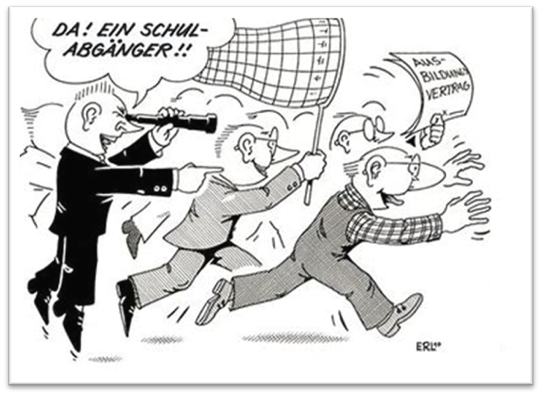

Formulieren Sie in einem Satz, was der Zeichner damit sagen will.
Der Autor will auf den Fachkräftemangel aufmerksam machen, der für einer Umkehrung der Jobsuche gesorgt hat.

Hören Sie sich den Podcast-Beitrag an.



Kreuzen Sie die richtigen Antworten an.
- Welches Projekt hilft Ihnen, wenn Sie Unterstützung brauchen?
(X) VerA – Verhinderung von Ausbildungsabbrüchen
( ) VerA – Vermeidung von Angstsituationen
( ) VerA – Verbesserung von Ausbildungsinhalten

- Wozu sind Sie als Auszubildender NICHT verpflichtet?
(X) Ich besuche die Berufsschule an maximal zwei Tagen.
(X) Ich zahle alles selbst, was ich für die Ausbildung brauche.
( ) Ich dokumentiere meine Lernfortschritte schriftlich.

- Welche Stellen unterstützen Sie bei persönlichen Problemen während der Berufsausbildung?
(X) Betriebs- oder Personalrat sowie Jugend- und Auszubildendenvertretung
(X) Agentur für Arbeit oder Berufskammer oder Wohngeldstelle
( ) Bürgerbüro und Standesamt
( ) Landesamt für Auszubildende

Lesen Sie sich folgenden Text durch.
Die Zahl der Studierenden in Deutschland ist in den letzten 20 Jahren deutlich gestiegen – die der Auszubildenden hingegen gesunken. Das zeigt die Statista-Grafik auf Basis von Daten des Statistischen Bundesamts. So gab es im Jahr 2001 rund 1,9 Millionen Studierende an Hochschulen, 2021 hingegen bereits rund drei Millionen Studierende – ein Plus von knapp 58 Prozent. Die Zahl der Auszubildenden ist im selben Zeitraum hingegen um rund ein Viertel auf 1,26 Millionen gefallen. Derzeit kommen auf 499.000 gemeldete Ausbildungsstellen in Deutschland nur 376.000 Bewerber. Insgesamt blieben im Juni des laufenden Jahres 259.000 Ausbildungsstellen unbesetzt. Das zeigt diese Statista-Infografik auf Basis von Daten der Bundesagentur für Arbeit (BA). Die Zahlen der Bewerber weisen zudem eine rückläufige Tendenz auf. Zahlreiche Betriebe finden daher keine Auszubildenden mehr. Die Anzahl der angebotenen Plätze ist seit Jahren höher als die der BewerberInnen. Laut des Deutschen Industrie- und Handelskammertags (DIHK) sind ungeeignete Bewerbungen der Hauptgrund für die Nichtbesetzung von Ausbildungsplätzen. Die Ausbildung zum/zur FleischerIn hatte im Jahr 2020 den höchsten Anteil an unbesetzten Plätzen. Ein Grund für die steigende Zahl der Studierenden dürfte sein, dass sich eine akademische Ausbildung in vielen Fällen finanziell lohnt. Laut StepStone Gehaltsreport 2021 betrug das durchschnittliche Jahres-Bruttogehalt der befragten Akademiker und Akademikerinnen, die ihr Studium mit einem Bachelor abgeschlossen haben, rund 54.000 Euro pro Jahr. Das sind mehr als 10.000 Euro über dem Bruttogehalt von Personen mit einer abgeschlossenen Lehre bzw. Ausbildung.

Was ist die Kernaussage dieses Texts?
Mehr und mehr Leute studieren und immer weniger machen eine Ausbildung.

Welcher Ausbildungsberuf hatte im Jahr 2020 die meisten unbesetzten Ausbildungsstellen?
Die Ausbildung zum/zur FleicherIn hatte die meisten unbesetzten Ausbildungsstellen.

Was ist der Hauptgrund für die Nichtbesetzung der Stellen?
Vermutet wird weil es sich finanziell lohnt zu studieren und Leute mit Studium 10.000 Euro über dem Bruttogehalt einer Person mit Ausbildung/Lehre verdienen.

